SAJTÓKÖZLEMÉNY

**Kverneland f-drill CB F csoroszlyasín**

**Hatékonyság a vetéskombinációban**

2023 augusztus 01.; Soest, Németország

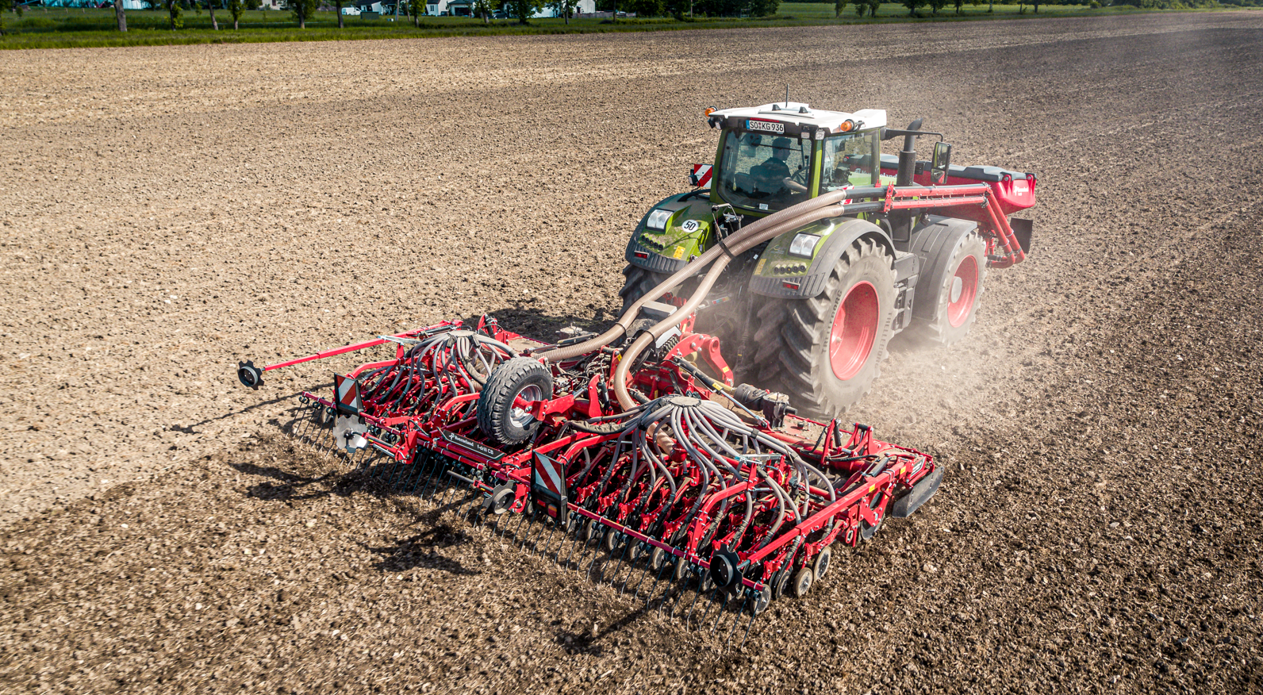

*Kverneland f-drill CB F & Rotago F & f-drill – készen a jövőre, farming 4.0*

**A Kverneland bemutatott egy új, összecsukható csoroszlyasínt, az f-drill CB F-et, amely tökéletes vetéskombinációt alkot az új Rotago F forgóboronával és az f-drill fronttartály modellekkel együtt.**

A vetőmag és műtrágya precíz lehelyezése kulcsfontosságú a hatékony és fenntartható gazdálkodásban. Az f-drill CB F csoroszlyasín kifejlesztésének fő célkitűzései közé tartozott a talajra és a környezetre gyakorolt hatás csökkentése a kevesebb taposás és talajmozgatás révén, miközben a vetőmag és a műtrágya lehelyezésének pontosságával magas terméshozamot érünk el.

**f-drill CB F csoroszlyasín – sokoldalú és precíz**

Az új Kverneland f-drill CB F tökéletesen illeszkedik az új Rotago F forgóboronához, 4 és 6 m közötti munkaszélességben. A jól ismert CX-II vagy CX-II kétkifolyós csoroszlyák a tartósínre vannak csavarozva, így különböző sortávolságokat tesznek lehetővé. A csoroszlyasín 12,5 cm-es és 25 cm-es sortávolsággal rendelhető, hogy megfeleljen az egyedi gazdálkodási igényeknek.

A CX-II csoroszlyák rugalmas és egyedi mélységbeállítása lehetővé teszi a különböző vetési mélységeket, akár munkaszélességen belül is. Ez rendkívül fontos, ha egy menetben két különböző növényt vetünk, pl. repcét sekélyen, a kísérő növényeket, mint pl. a babot pedig mélyebbre. Nedves és ragadós talajokhoz mostantól egy új alternatív CX-II csoroszlya is rendelkezésre áll, amely költséghatékony, tömörítőkerék nélküli változatban is elérhető. A speciális ívelt kialakítás elegendő felfekvő felületet biztosít könnyű körülmények között is.

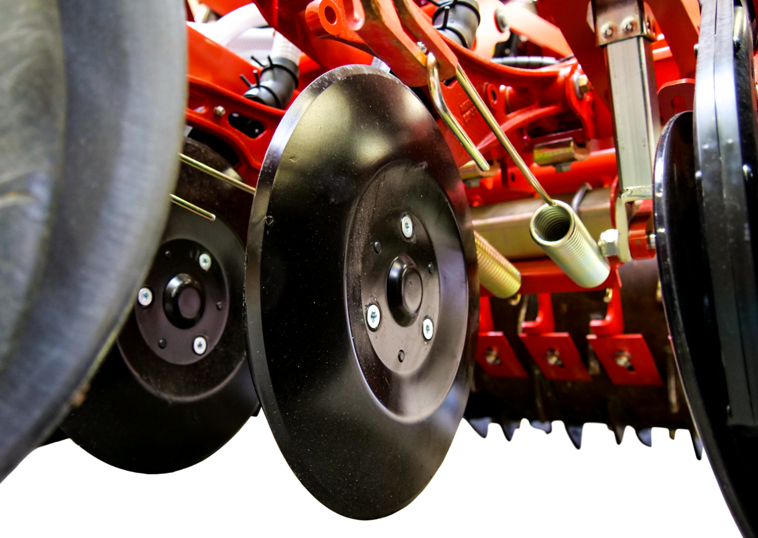

Kverneland f-drill CB F az új, csavarozott CX-II csoroszlyával, tömörítő kerék nélkül

A mélységállítás és a tárcsanyomás könnyen beállítható hidraulikával vagy ISOBUS-s változat esetén a terminálon keresztül. A CAT. II-s csatlakoztatás lehetővé teszi a ROTAGO F forgóboronával való gyors kombinációt. Az S-magtakaró borona biztosítja a megfelelő elmunkálást.

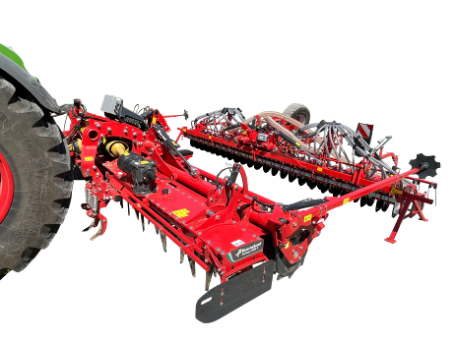

*Kverneland f-drill CB F csoroszlyasín, CAT. II-s csatlakoztatással*

**Könnyű csatlakozás az elektronikához - intelligens, kezelőbarát**

Az ISOBUS e-com szoftver "plug and play" kompatibilitása lehetővé teszi, hogy az f-drill CB F-t, a Rotago F forgóboronát és az f-drill fronttartályt bármely ISOBUS-kompatibilis traktorhoz csatlakoztassák, és a traktor saját termináljáról, vagy alternatívaként a Kverneland IsoMatch Tellus Pro vagy az IsoMatch Tellus GO+ termináljáról üzemeltessék.

**Biztonság a közúton**

A jobb tehereloszlás és az extra stabilitás érdekében kapható egy támasztó kerék, amely a csoroszlyasínre szerelhető. Használatakor nem szükséges a felső 3. pont szétakasztása. A kerékre ható állandó erő biztosítja a sima futást, súlyt vesz le a traktor hátsó tengelyéről, így biztosítva a maximális tengelyterhelés betartását, valamint növeli a vezető biztonságát és kényelmét.

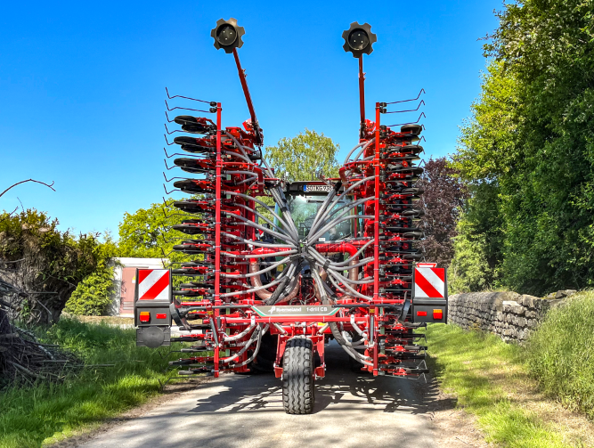

*Kverneland f-drill CB F csoroszlyasín közúti szállítása támasztókerékkel*

A nagy teljesítményű Kverneland vetőgépkombináció a fenntarthatóságot, a rugalmasságot, a hatékonyságot és az intelligenciát jelenti - hogy készen álljunk a jövőre.

Karakterek száma szóközökkel: *3188*

\*\*\*

**A Kverneland a Kverneland Group egyik márkaneve**

Kverneland Group egy vezető nemzetközi vállalat, amely mezőgazdasági gépeket, elektronikus megoldásokat és digitális szolgáltatásokat fejleszt, gyárt és értékesít. A termelékenység, a hatékonyság és a fenntarthatóság három fontos alapelv a mai mezőgazdaságban, amelyek nap, mint nap arra ösztönöznek minket, hogy folyamatosan fejlesszük a Mezőgazdasági Munkagép Technológiánkat.

A Kverneland Group innovatív talajmunkagépeket és vetőgépeket, takarmánybetakarító és bálázó gépeket, műtrágyaszórókat, permetezőgépeket, elektronikus megoldások és digitális mezőgazdasági szolgáltatások kínálatát kínálja mezőgazdasági traktorokhoz és munkagépekhez.

További információkért a Kverneland Group-ról: www.kvernelandgroup.com

- - VÉGE - -

Nagy felbontású képek letöltése



[Kverneland-f-drill CB vetőkombinációban](https://download.kvernelandgroup.com/Media/Images/kverneland-rotago-f-seeding-combination-5.jpg)

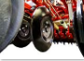

[Kverneland-újCX-II-csoroszlya.jpg](https://download.kvernelandgroup.com/Media/Images/kverneland-new-cx-ii-coulter-p101234.jpg)

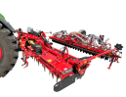

[Kverneland f-drill CB F csatlakoztatás](https://download.kvernelandgroup.com/Media/Images/img_3318-kverneland-rotago-f-coulterbar-attachemnt.png)

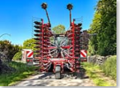

[Kverneland támasztókerék](https://download.kvernelandgroup.com/Media/Images/kverneland-f-drill-cb-f-transport-img_2619.jpg)

**További részletek:**

Mészáros Rajmund

Termékfelelős

Kverneland Group Hungária Kft.

Telefon: +36 56 527-010

|  |  |  |  |  |  |  |  |  |  |  |
| --- | --- | --- | --- | --- | --- | --- | --- | --- | --- | --- |
| **Kverneland on Social Media** | | | | | | | |  | | |
| 2020-07-30_SocialMediaIcons_RGB_Facebook | | [Kverneland](http://www.facebook.com/KvernelandGroup) | 2020-07-30_SocialMediaIcons_RGB_Twitter | [@KvernelandGroup](http://twitter.com/kvernelandgroup) | 2020-07-30_SocialMediaIcons_RGB_YouTube | [kvernelandgrp](http://www.youtube.com/kvernelandgrp) | 2020-07-30_SocialMediaIcons_RGB_Instagram | [Kverneland](https://www.instagram.com/kverneland_ien/) | | 2020-07-30_SocialMediaIcons_RGB_LinkedIn | [Kverneland Group](https://www.linkedin.com/company/kverneland-group/) | |